**BỘ GIÁO DỤC VÀ ĐÀO TẠO**

**TRƯỜNG ĐẠI HỌC CÔNG NGHỆ ĐÔNG Á**

**KHOA CÔNG NGHỆ THÔNG TIN**



**BÀI TẬP LỚN**

**HỌC PHẦN: LẬP TRÌNH ỨNG DỤNG VỚI PYTHON**

**ĐỀ TÀI 38: XÂY DỰNG PHẦN MỀM QUẢN LÝ QUÁN CAFE**

|  |  |  |
| --- | --- | --- |
| **Sinh viên thực hiện** | **Lớp** | **Khóa** |
| **Phạm Hồng Sáng** | **DCCNTT12.10.11** | **12** |
| **Trần Văn Sơn** | **DCCNTT12.10.11** | **12** |
| **Hoàng Trọng Đại** | **DCCNTT12.10.11** | **12** |

**Bắc Ninh, năm 2024**

**BỘ GIÁO DỤC VÀ ĐÀO TẠO**

**TRƯỜNG ĐẠI HỌC CÔNG NGHỆ ĐÔNG Á**

**KHOA CÔNG NGHỆ THÔNG TIN**

**BÀI TẬP LỚN**

**HỌC PHẦN: LẬP TRÌNH ỨNG DỤNG VỚI PYTHON**

**Nhóm: 1**

**ĐỀ SỐ 38: XÂY DỰNG PHẦN MỀM QUẢN LÝ QUÁN CAFE**

|  |  |  |  |  |
| --- | --- | --- | --- | --- |
| **STT** | **Sinh viên thực hiện** | **Mã sinh viên** | **Điểm bằng số** | **Điểm bằng chữ** |
| **1** | **Phạm Hồng Sáng** | **20213103** |  |  |
| **2** | **Trần Văn Sơn** | **20213199** |  |  |
| **3** | **Hoàng Trọng Đại** | **20213158** |  |  |

|  |  |
| --- | --- |
| **CÁN BỘ CHẤM 1**  *(Ký và ghi rõ họ tên)* | **CÁN BỘ CHẤM 2**  *(Ký và ghi rõ họ tên)* |

**Bắc Ninh, Năm 2024**

Mục Lục

CHƯƠNG 1: GIỚI THIỆU ĐỀ TÀI 2

I. Lý do chọn đề tài 2

II. Giới thiệu tổng quan về ngôn ngữ python 3

III. Cơ sở lý thuyết 4

IV. Phân tích yêu cầu 8

CHƯƠNG 2: XÂY DỰNG CHƯƠNG TRÌNH 19

I. Thiết kế giao diện 19

II. Thiết kế class 27

III. Cấu trúc database 29

IV. Tổ chức mã nguồn 32

CHƯƠNG 3: KẾT QUẢ THỰC NGHIỆM CHƯƠNG TRÌNH 39

CHƯƠNG 4: KẾT LUẬN 48

I. Kết quả đạt được 48

II. Nội dung chưa đạt được 48

III. Định hướng phát triển 49

**Lời mở đầu**

Ngày nay, việc ứng dụng công nghệ thông tin đã trở nên phổ biến trong hầu hết mọi cơ quan, doanh nghiệp, trường học đặc biệt là việc áp dụng các giải pháp tin học trong công tác quản lý hoặc để xây dựng những hệ thống phục vụ cho một mục đích nào đó.

Công nghệ thông tin là một trong những lĩnh vực quan trọng hàng đầu của thế giới. Việc thành lập các công ty, ngân hàng, các tổ chức lớn, cho đến những thành phần nhỏ hơn là doanh nghiệp, cửa hàng... ít hay nhiều đều cần đến công nghệ thông tin như là một thành phần không thể thiếu trong việc quả lý, xây dựng và phát triển về sau này. Với sự hỗ trợ đắc lực từ công nghệ thông tín, tốc độ phát triển chung của xã hội đã được tăng lên rất nhiều lần. Quản lý quán café là một trong số đó.

Trong ít năm trở lại đây, với tốc độ phát triển như vũ bão, CNTT đang dần làm cho cuộc sống của con người trở nên thú vị và đơn giản hơn. Tuy rằng công việc tự học là vô cùng quan trọng, nhưng như thế thôi là chưa đủ. Việc kết hợp yếu tố giảng dạy từ những người khác thì tốc độ tiếp thu được kiến thức của chúng ta sẽ tăng lên rất nhiều lần và giúp chúng ta tạo ra những tư duy, tính sáng tạo và kế thừa phát huy những ưu điểm của người giảng dạy. Chính vì vậy để bắt kịp với tốc độ phát triển của xã hội, những kiến thức có được trên giảng đường là vô cùng quan trọng đối với sinh viên.

# CHƯƠNG 1: GIỚI THIỆU ĐỀ TÀI

## Lý do chọn đề tài

Chọn đề tài quản lý quán cà phê để phát triển ứng dụng bằng ngôn ngữ Python xuất phát từ nhiều lý do thiết thực và hấp dẫn. Trước hết, ngành kinh doanh quán cà phê đang chứng kiến sự phát triển bùng nổ, đặc biệt trong bối cảnh đô thị hóa và lối sống hiện đại. Các quán cà phê không chỉ đơn thuần là nơi thưởng thức đồ uống mà còn trở thành không gian lý tưởng để làm việc, thư giãn, và gặp gỡ bạn bè. Với sự cạnh tranh ngày càng khốc liệt, việc quản lý hiệu quả mọi khía cạnh của quán cà phê, từ đơn hàng, kho hàng, doanh thu cho đến khách hàng, trở thành một yếu tố quan trọng giúp các chủ quán tồn tại và phát triển bền vững.

Nhu cầu thực tế từ người quản lý quán cà phê cũng là một lý do không thể bỏ qua. Họ thường phải đối mặt với những thách thức phức tạp như theo dõi và quản lý số lượng lớn đơn hàng mỗi ngày, đảm bảo nguồn nguyên liệu luôn đủ và không bị lãng phí, đồng thời giữ cho hệ thống tài chính minh bạch và chính xác. Một ứng dụng quản lý hiệu quả sẽ giúp tự động hóa và đơn giản hóa các quy trình này, từ đó giảm thiểu sai sót và tiết kiệm thời gian cho người quản lý, cho phép họ tập trung hơn vào việc nâng cao chất lượng dịch vụ và trải nghiệm khách hàng.

Công nghệ thông tin đã trở thành một phần không thể thiếu trong mọi lĩnh vực kinh doanh, và ngành cà phê cũng không ngoại lệ. Việc áp dụng các giải pháp công nghệ vào quản lý quán cà phê không chỉ là xu hướng mà còn là một nhu cầu cấp thiết. Một ứng dụng quản lý không chỉ giúp tối ưu hóa quy trình vận hành mà còn mang lại sự tiện lợi và chuyên nghiệp, giúp quán cà phê vận hành mượt mà hơn. Sự tiến bộ trong công nghệ cũng mở ra cơ hội để phát triển các tính năng mới, như phân tích dữ liệu doanh thu, dự đoán nhu cầu nguyên liệu, hay thậm chí là tích hợp trí tuệ nhân tạo để cải thiện dịch vụ khách hàng.

Chọn đề tài này còn mang lại lợi ích lớn về mặt học thuật và kỹ năng cá nhân cho những người phát triển ứng dụng. Đây là cơ hội để họ áp dụng kiến thức lập trình Python vào một dự án thực tế, qua đó nâng cao kỹ năng lập trình, phân tích và giải quyết vấn đề. Dự án này cũng cho phép họ tìm hiểu và áp dụng các công nghệ mới, từ việc quản lý cơ sở dữ liệu, xây dựng giao diện người dùng thân thiện, cho đến việc triển khai và bảo trì hệ thống. Những kỹ năng này không chỉ hữu ích trong việc phát triển ứng dụng quản lý quán cà phê mà còn có giá trị trong nhiều lĩnh vực công nghệ khác.

Hơn nữa, một ứng dụng quản lý quán cà phê hiệu quả không chỉ giúp cải thiện hoạt động nội bộ mà còn nâng cao trải nghiệm của khách hàng. Từ việc đặt hàng nhanh chóng, thanh toán dễ dàng, đến việc theo dõi chương trình khuyến mãi và tích điểm, ứng dụng sẽ giúp tạo nên sự hài lòng và trung thành từ phía khách hàng. Trong thời đại mà trải nghiệm khách hàng được đặt lên hàng đầu, điều này đóng vai trò then chốt trong việc xây dựng thương hiệu và duy trì sự cạnh tranh.

Cuối cùng, đề tài quản lý quán cà phê còn có tiềm năng phát triển và mở rộng trong tương lai. Không chỉ giới hạn ở việc quản lý quán cà phê, các giải pháp và công nghệ phát triển từ dự án này có thể được áp dụng cho nhiều mô hình kinh doanh khác, như nhà hàng, quán ăn, hay thậm chí là các cửa hàng bán lẻ. Điều này tạo ra cơ hội lớn để dự án không ngừng phát triển và hoàn thiện, mang lại lợi ích lâu dài cho cả người sử dụng và người phát triển.

Như vậy, chọn đề tài quản lý quán cà phê không chỉ đáp ứng nhu cầu thực tế và cấp thiết của ngành mà còn mang lại nhiều giá trị học thuật, kỹ năng cá nhân, cũng như tiềm năng phát triển trong tương lai. Đây thực sự là một đề tài hấp dẫn và đầy tiềm năng, xứng đáng được đầu tư nghiên cứu và phát triển.

## Giới thiệu tổng quan về ngôn ngữ python

Python là một ngôn ngữ lập trình bậc cao, đa mục đích, được thiết kế với triết lý đơn giản và dễ đọc, làm cho nó trở thành một lựa chọn lý tưởng cho cả người mới học lập trình lẫn các lập trình viên chuyên nghiệp. Được Guido van Rossum phát triển và phát hành lần đầu vào năm 1991, Python đã nhanh chóng trở thành một trong những ngôn ngữ lập trình phổ biến nhất trên thế giới nhờ vào cú pháp rõ ràng, cấu trúc linh hoạt và khả năng mở rộng mạnh mẽ. Python không chỉ dễ học mà còn mạnh mẽ và có khả năng ứng dụng rộng rãi trong nhiều lĩnh vực khác nhau.

Một trong những đặc điểm nổi bật của Python là cú pháp đơn giản và dễ hiểu. Cú pháp của Python được thiết kế để dễ đọc và dễ viết, giúp giảm thiểu số dòng mã cần thiết để thực hiện một tác vụ. Điều này không chỉ giúp tăng năng suất lập trình mà còn làm cho mã nguồn dễ bảo trì và dễ hiểu hơn. Python sử dụng cách thụt đầu dòng để xác định khối lệnh, loại bỏ nhu cầu sử dụng các dấu ngoặc nhọn hay từ khóa kết thúc, làm cho mã trở nên gọn gàng và trực quan hơn.

Python là một ngôn ngữ lập trình đa mục đích, có nghĩa là nó có thể được sử dụng trong nhiều lĩnh vực khác nhau, từ phát triển web, khoa học dữ liệu, trí tuệ nhân tạo, học máy, đến tự động hóa hệ thống, phân tích dữ liệu, và nhiều lĩnh vực khác. Với các thư viện và framework mạnh mẽ như Django, Flask cho phát triển web, NumPy, Pandas, Matplotlib cho khoa học dữ liệu, TensorFlow, Keras, PyTorch cho học máy, Python cung cấp các công cụ cần thiết để giải quyết nhiều vấn đề phức tạp một cách hiệu quả.

Python cũng nổi bật với khả năng mở rộng và tích hợp mạnh mẽ. Nó có thể tích hợp dễ dàng với các ngôn ngữ lập trình khác như C, C++, Java, và các hệ thống lớn hơn, cho phép các nhà phát triển tận dụng các thư viện và công nghệ hiện có. Python cũng hỗ trợ một loạt các phương thức nhập/xuất linh hoạt, kết nối với các cơ sở dữ liệu, và hỗ trợ các giao thức mạng, làm cho nó trở thành một lựa chọn tuyệt vời cho việc phát triển các ứng dụng mạng và hệ thống phân tán.

Cộng đồng Python là một trong những cộng đồng phát triển phần mềm lớn nhất và năng động nhất trên thế giới. Cộng đồng này đóng góp rất nhiều vào sự phát triển liên tục của ngôn ngữ, thông qua việc phát triển các thư viện mới, cải tiến các thư viện hiện có và chia sẻ kiến thức thông qua các diễn đàn, blog, và các hội nghị như PyCon. Hơn nữa, tài liệu hướng dẫn và tài nguyên học tập phong phú, từ sách vở, video, khóa học trực tuyến, đến các tài liệu chính thức, giúp cho việc học Python trở nên dễ dàng và thú vị.

Python cũng có một môi trường phát triển mạnh mẽ với nhiều công cụ hỗ trợ lập trình hiện đại như các môi trường phát triển tích hợp (IDE) nổi tiếng như PyCharm, VS Code, Jupyter Notebook, và các công cụ quản lý gói như pip, conda. Các công cụ này không chỉ giúp tăng năng suất lập trình mà còn hỗ trợ mạnh mẽ trong việc gỡ lỗi, kiểm thử và triển khai ứng dụng.

Khả năng mở rộng của Python không chỉ dừng lại ở các thư viện và công cụ mà còn thể hiện qua sự hỗ trợ mạnh mẽ cho các phương pháp lập trình tiên tiến như lập trình hướng đối tượng, lập trình hàm, và lập trình sự kiện. Điều này giúp các nhà phát triển dễ dàng áp dụng các nguyên tắc thiết kế phần mềm tiên tiến để tạo ra các ứng dụng có cấu trúc tốt, dễ bảo trì và mở rộng.

Với tất cả những đặc điểm nổi bật này, Python không chỉ là một ngôn ngữ lập trình mà còn là một công cụ mạnh mẽ và linh hoạt cho phép các nhà phát triển giải quyết một loạt các vấn đề phức tạp một cách hiệu quả và sáng tạo. Từ việc xây dựng các ứng dụng web tinh vi, phân tích dữ liệu lớn, đến phát triển các thuật toán trí tuệ nhân tạo tiên tiến, Python tiếp tục chứng minh rằng nó là một trong những ngôn ngữ lập trình quan trọng và có ảnh hưởng nhất trong lĩnh vực công nghệ thông tin hiện nay.

## Cơ sở lý thuyết

* Giới thiệu các công cụ
* Tkinter là một thư viện tiêu chuẩn trong Python được sử dụng để tạo giao diện đồ họa người dùng (GUI - Graphical User Interface). Tkinter cung cấp một bộ công cụ phong phú và dễ sử dụng để phát triển các ứng dụng có giao diện người dùng trực quan và thân thiện. Đây là lựa chọn phổ biến cho các nhà phát triển Python nhờ vào tính đơn giản, tích hợp sẵn trong Python và khả năng tạo ra các ứng dụng GUI nhanh chóng mà không cần cài đặt thêm thư viện bên ngoài.

Các đặc điểm nổi bật của Tkinter:

1. **Dễ sử dụng:**

Tkinter có cú pháp đơn giản và dễ hiểu, giúp các lập trình viên, kể cả những người mới bắt đầu, có thể nhanh chóng làm quen và phát triển các ứng dụng GUI.

1. **Tích hợp sẵn trong Python:**

Tkinter là thư viện GUI tiêu chuẩn đi kèm với Python, do đó không cần phải cài đặt thêm, giúp việc phát triển và triển khai ứng dụng trở nên thuận tiện hơn.

1. **Hỗ trợ đa nền tảng:**

Các ứng dụng phát triển bằng Tkinter có thể chạy trên nhiều hệ điều hành khác nhau như Windows, macOS và Linux mà không cần thay đổi mã nguồn.

1. **Bộ widget phong phú:**

Tkinter cung cấp nhiều widget (thành phần giao diện) như nút bấm (Button), nhãn (Label), hộp nhập liệu (Entry), khung (Frame), danh sách (Listbox), hộp chọn (Checkbutton), radio button (Radiobutton), thanh cuộn (Scrollbar) và nhiều hơn nữa. Những widget này giúp tạo ra các giao diện đa dạng và phức tạp.

1. **Khả năng mở rộng:**

Tkinter cho phép tích hợp với các thư viện khác như PIL (Python Imaging Library) để xử lý hình ảnh, hoặc ttk (themed Tkinter) để tạo các giao diện đẹp mắt và hiện đại hơn.

1. **Tài liệu và cộng đồng hỗ trợ rộng lớn:**

Do được sử dụng rộng rãi, Tkinter có một lượng lớn tài liệu hướng dẫn, ví dụ và diễn đàn hỗ trợ. Điều này giúp các lập trình viên dễ dàng tìm kiếm sự trợ giúp và học hỏi từ cộng đồng.

* SQLite là một hệ thống quản lý cơ sở dữ liệu quan hệ (RDBMS) phổ biến, nhẹ và không yêu cầu máy chủ. Nó được thiết kế để đơn giản, linh hoạt và dễ sử dụng, là lựa chọn lý tưởng cho các ứng dụng nhỏ đến trung bình, đặc biệt là trong các ứng dụng nhúng và di động. Dưới đây là một số điểm nổi bật về SQLite:

1. **Nhẹ và Không Yêu Cầu Máy Chủ:**

SQLite không cần máy chủ riêng biệt như các hệ thống quản lý cơ sở dữ liệu truyền thống như MySQL hoặc PostgreSQL. Tất cả dữ liệu được lưu trữ trong một tệp đơn giản trên đĩa.

1. **Tính Di Động và Dễ Sử Dụng:**

SQLite có thể dễ dàng tích hợp vào các ứng dụng di động và nhúng như điện thoại di động, máy tính bảng, IoT (Internet of Things) và các ứng dụng desktop.

Không cần cài đặt hoặc cấu hình phức tạp, bạn chỉ cần thêm thư viện SQLite vào dự án của mình và bắt đầu sử dụng.

1. **Hỗ Trợ Đầy Đủ Các Tính Năng SQL:**

SQLite hỗ trợ hầu hết các tính năng của SQL chuẩn, bao gồm các câu lệnh SELECT, INSERT, UPDATE và DELETE để tương tác với dữ liệu.

Các tính năng phức tạp hơn như JOIN, TRIGGER và TRANSACTION cũng được hỗ trợ.

1. **Tính Bảo Mật:**

SQLite hỗ trợ mã hóa dữ liệu, giúp bảo vệ thông tin nhạy cảm.

Bạn có thể sử dụng phương thức mã hóa SQLite để bảo vệ cơ sở dữ liệu của mình khỏi truy cập trái phép.

1. **Đa Nền Tảng:**

SQLite hỗ trợ đa nền tảng và có sẵn trên nhiều hệ điều hành, bao gồm Windows, macOS và Linux.

Điều này cho phép bạn phát triển ứng dụng sử dụng SQLite một cách linh hoạt trên nhiều môi trường khác nhau.

* **Giới thiệu các module/thư viện Python**

1. **Progressbar python**



- Progressbar trong Python là một công cụ hữu ích để hiển thị tiến trình của các tác vụ dài hạn, giúp người dùng biết được mức độ hoàn thành của công việc. Thư viện phổ biến nhất để sử dụng progress bar trong Python là tqdm.

- Xử lý dữ liệu, Sao lưu và khôi phục dữ liệu, Nhập và xuất dữ liệu, Đồng bộ hóa dữ liệu

**2. Os python**



- Thư viện os trong Python cung cấp nhiều chức năng để tương tác với hệ điều hành. Đây là một phần của thư viện chuẩn của Python, do đó, bạn không cần cài đặt thêm bất kỳ gói nào để sử dụng nó. os cung cấp các công cụ để làm việc với hệ thống tệp, quy trình, và các biến môi trường.

- Quản lý tệp, thư mục, quy trình và biến môi trường, giúp ích rất nhiều cho việc xây dựng và quản lý hệ thống của quán cà phê.

**3. Pillow**



- Pillow là một thư viện Python mạnh mẽ và dễ sử dụng để xử lý hình ảnh. Nó là một fork của thư viện Python Imaging Library (PIL) và cung cấp nhiều công cụ để mở, thao tác, và lưu trữ các tệp hình ảnh.

- Để lưu trữ các hình ảnh của cà phê

**4. Tempfile**



- Thư viện tempfile trong Python cung cấp các chức năng để tạo và quản lý các tệp tạm thời (temporary files) và thư mục tạm thời (temporary directories). Điều này rất hữu ích khi bạn cần lưu trữ dữ liệu tạm thời mà không cần lo lắng về việc dọn dẹp, vì các tệp và thư mục này sẽ tự động được xóa khi không còn sử dụng.

- Xử lý báo cáo bán hàng, Sao lưu tạm thời trước khi thực hiện cập nhật.

1. **HashLib**



- HashLib là một thư viện Python cung cấp các thuật toán băm (hash) mạnh mẽ và hiệu quả. Nó hỗ trợ nhiều thuật toán băm phổ biến như MD5, SHA1, SHA256, SHA512, và các thuật toán tiên tiến hơn như HMAC và PBKDF2. HashLib là một lựa chọn tuyệt vời cho các tác vụ bảo mật, kiểm tra tính toàn vẹn dữ liệu, và tạo chữ ký số.

- Giúp bảo vệ thông tin nhạy cảm như mật khẩu, thông tin người dùng và thông tin thanh toán, đảm bảo tính toàn vẹn và an toàn của hệ thống và dữ liệu.

Và 1 số thư viện khác có mặc định :

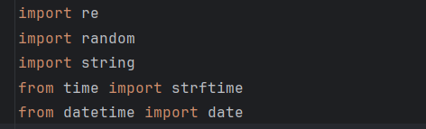

## Phân tích yêu cầu

1. Biểu đồ Use case tổng quát

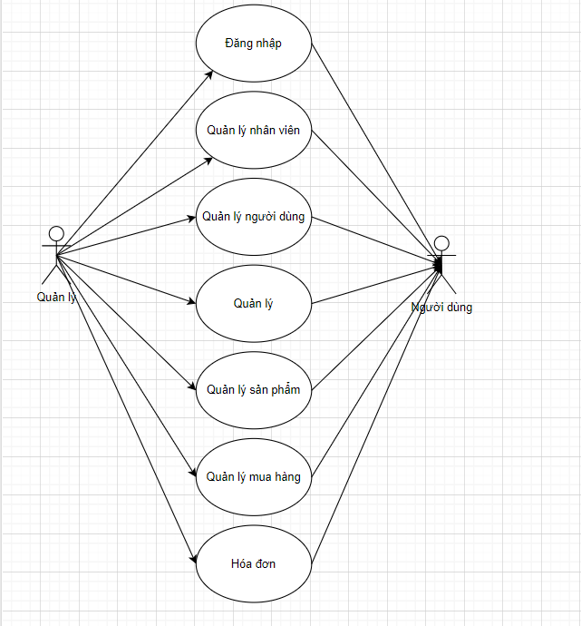

1. Các chức năng chính
2. Chức năng quản lý nhân viên
   * + Biểu đồ use case

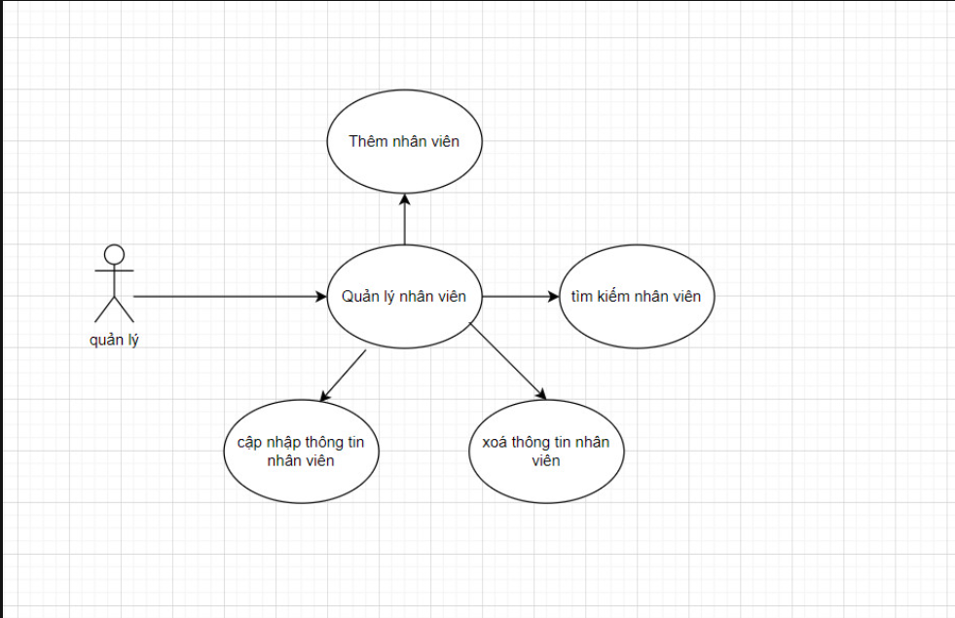

Đặc tả usecase

|  |  |  |
| --- | --- | --- |
| Tên use case | | Quản lý nhân viên |
| Tác nhân thực hiện | | Quản lý |
| Mục đích | | Quản lý nhân viên |
| Tiền điều kiện thực hiện | | Người của Ban quản lý phải đăng nhập vào hệ thống trước khi chức năng bắt đầu |
| Hậu điều kiện thực hiện | Thành công | Nếu thành công, thông tin Nhân viên sẽ được Liệt kê, Thêm mới, Xóa hay Cập nhật từ hệ thống |
| Lỗi | Nếu không thành công, trạng thái hệ thống không bị thay đổi |
| Luồng nghiệp vụ chính | | Chức năng này bắt đầu khi Ban quản lý muốn Liệt kê, Thêm mới, Xóa hay Cập nhật nhân viên trong hệ  thống:  1. Hệ thống yêu cầu người Ban quản lý chọn lựa một chức năng muốn thực hiện.  2. Mỗi lần người Ban quản lý cung cấp thông tin yêu cầu, một luồng con được tiến hành:  - Nếu Ban quản lý chọn “Liệt kê nhân viên”, luồng con “Liệt kê nhân viên” được tiến hành.  - Nếu Ban quản lý chọn “Thêm một nhân viên”, luồng con “Thêm một nhân viên” được tiến hành.  - Nếu Ban quản lý chọn “Cập nhật nhân viên”, luồng con “Cập nhật nhân viên” được tiến hành.  - Nếu Ban quản lý chọn “Xóa một nhân viên”, luồng con “Xóa một nhân viên” được tiến hành.  3.1 Liệt kê nhân viên  1. Hệ thống yêu cầu Ban quản lý nhập nhập một thông tin danh nghĩa bất kỳ của Nhân viên trong  luồng “Thêm một Nhân viên”.  2. Ban quản lý nhập thông tin Nhân viên.  3. Hệ thống tìm và hiển thị thông tin Nhân viên đó và sắp xếp theo thứ tự mã Nhân viên  3.2 Thêm một Nhân viên  - Hệ thống yêu cầu nhà quản lý nhập vào thông tin của nhân viên muốn thêm vào. Thông tin bao gồm:  + Họ và tên nhân viên:  + Ngày tháng năm sinh:  + Giới tính:  + Quê quán:  1. Mỗi lần Ban quản lý cung cấp thông tin yêu cầu, hệ thống tổng hợp và chỉ định một mã số duy nhất  cho Nhân viên mới. Nhân viên mới sẽ được thêm vào hệ thống.  2. Hệ thống sẽ cung cấp cho Ban quản lý mã số Giáo viên mới  3.3 Cập nhật thông tin Nhân viên  1. Hệ thống yêu cầu Ban quản lý nhập mã số Nhân viên  2. Ban quản lý nhập mã số Nhân viên, hệ thống tìm và hiển thị thông tin Nhân viên.  3. Ban quản lý tạo một yêu cầu thay đổi thông tin Nhân viên, bao gồm bất kỳ thông tin danh nghĩa  nào trong luồng “Thêm một Nhân viên”.  4. Mỗi lần Ban quản lý nhập thông tin cần thiết, hệ thống sẽ cập nhật bản ghi Nhân viên đó.  3.4 Xóa Nhân viên  1. Hệ thống yêu cầu Ban quản lý nhập mã số Nhân viên.  2. Ban quản lý nhập mã số Nhân viên, hệ thống tìm và hiển thị thông tin Nhân viên.  3. Hệ thống nhắc Ban quản lý xác nhận việc xóa Nhân viên đó.  4. Ban quản lý xác nhận xóa.  5. Hệ thống xóa Nhân viên khỏi hệ thống. |
| Luồng nghiệp vụ phụ | | 1. Nếu trong luồng “Cập nhật một Nhân viên” hay “Xóa một Nhân viên”, một Nhân viên viên với mã số danh  nghĩa không tồn tại, hệ thống sẽ hiển thị một thông báo lỗi. Ban quản lý sau đó có thể một mã số Nhân viên khác  hay hủy bỏ thao tác này, tại điểm này chức năng kết thúc.  2. Nếu trong luồng “Xóa một Nhân viên”, Ban quản lý quyết định không xóa Nhân viên, lệnh xóa bị hủy và luồng chính được khởi động lại tại thời điểm bắt đầu. |

1. Chức năng quản lý người dùng
   * + Biểu đồ use case

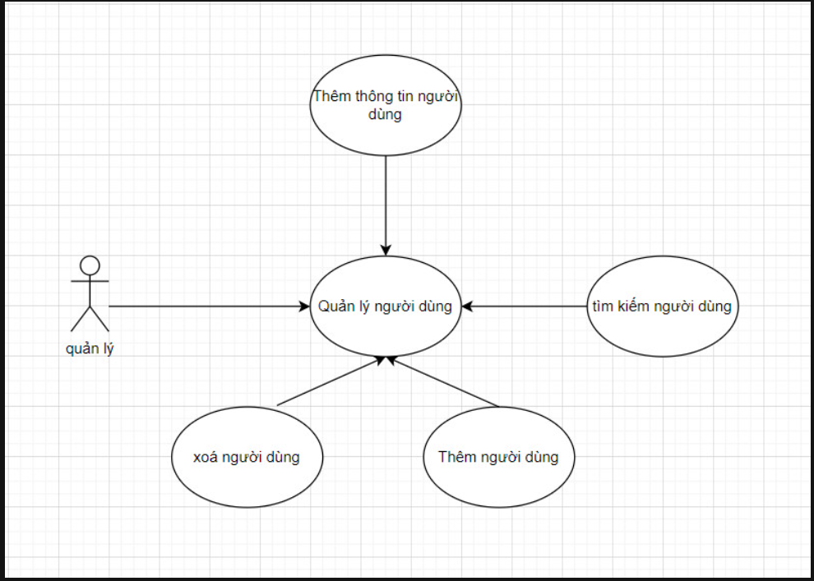

Đặc tả usecase

|  |  |  |
| --- | --- | --- |
| Tên use case | | Quản lý người dùng |
| Tác nhân thực hiện | | Quản lý |
| Mục đích | | Qunr lý người dùng |
| Tiền điều kiện thực hiện | | Người quản lý phải đăng nhập vào hệ thống trước khi chức năng bắt đầu |
| Hậu điều kiện thực hiện | Thành công | Nếu chức năng thành công, Người dùng sẽ được Thêm, Xóa, Cập nhật hay liệt kê danh sách |
| Lỗi | Nếu chức năng không thành công thì trạng thái hệ thống sẽ không thay đổi. |
| Luồng nghiệp vụ chính | | Chức năng này bắt đầu khi người Quản trị muốn Thêm, Xóa, Sửa và Liệt kê người dùng trong hệ thống:  1. Hệ thống yêu cầu người Quản trị chọn lựa một chức năng muốn thực hiện.  2. Mỗi lần người Quản trị cung cấp thông tin yêu cầu, một luồng con được tiến hành:  - Nếu người Quản trị chọn “Thêm một người dùng”, luồng con “Thêm một người dùng” được tiến  hành.  - Nếu người Quản trị chọn “Xóa một người dùng”, luồng con “Xóa một người dùng” được tiến hành.  - Nếu người Quản trị chọn “Cập nhật một người dùng”, luồng con “Cập nhật một người dùng” được tiến  hành.  - Nếu người Quản trị chọn “Liệt kê người dùng”, luồng con “Liệt kê người dùng” được tiến hành.  2.1 Liệt kê người dùng  1. Hệ thống yêu cầu Người quản trị nhập một thông tin danh nghĩa bất kỳ trong luồng” Thêm một người  dùng”.  2. Người quản trị nhập thông tin người dùng.  3. Hệ thống tìm và hiển thị thông tin người dùng và sắp xếp theo thứ tự mã người dùng.  2.2 Thêm một người dùng  Hệ thống yêu cầu người Quản trị nhập vào thông tin người dùng. Bao gồm:  - Họ tên:  - Ngày sinh:  - Số điện thoại:  2.3 Xóa một người dùng  1. Hệ thống yêu cầu người Quản trị nhập mã số người dùng.  2. Người Quản trị nhập mã số người dùng. Hệ thống tổng hợp và hiển thị thông tin người dùng.  3. Hệ thống thông báo nhắc người Quản trị xác nhận việc xóa người dùng.  4. Người Quản trị xác nhận việc xóa  5. Hệ thống xóa người dùng khỏi hệ thống.  2.4 Cập nhật một người dùng  1. Hệ thống yêu cầu người Quản trị nhập mã số người dùng.  2. Người Quản trị nhập mã số người dùng. Hệ thống tổng hợp và hiển thị thông tin người dùng.  3. Người Quản trị tạo yêu cầu thay đổi thông tin người dùng. Bao gồm bất kỳ thông tin danh nghĩa nào  trong luồng con “Thêm một người dùng”.  4. Mỗi lần người Quản trị cập nhật thông tin cần thiết, hệ thống sẽ cập nhật bản ghi người dùng đó. |
| Luồng nghiệp vụ phụ | | 1. Nếu trong luồng “Xóa một người dùng” hay “Cập nhật một người dùng”, một người dùng với mã số lựa chọn không tồn tại, hệ thống sẽ hiển thị một thông báo lỗi. Người Quản trị có thể nhập lại một mã số khác sau đó hoặc hủy tiến trình, tại thời điểm này chắc năng kết thúc.  2.Nếu trong luồng con “Xóa một người dùng”, người Quản trị quyết định không xóa người dùng, luồng chính được khởi động lại từ đầu. |

1. Chức năng quản lý

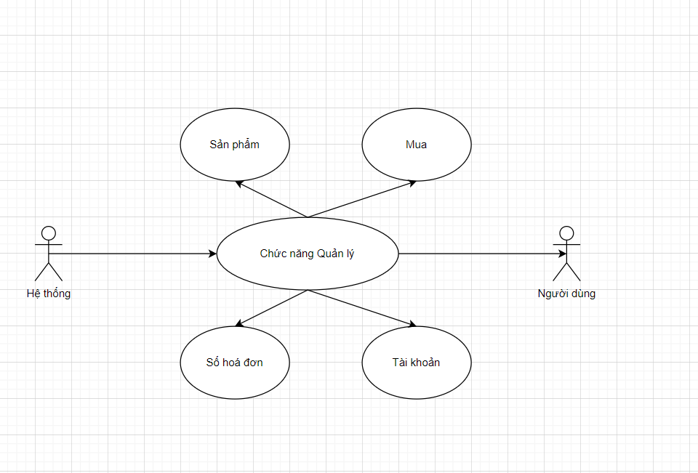

Đặc tả usecase

|  |  |  |
| --- | --- | --- |
| Tên use case | | Quản lý |
| Tác nhân thực hiện | | Quản lý hệ thống |
| Mục đích | | Tạo, sửa, xoá |
| Tiền điều kiện thực hiện | | - Đăng nhập tài khoản thành công và được cấp quyền thực hiện  chức năng này  -Form “Quản lý” phải được mở ra |
| Hậu điều kiện thực hiện | Thành công | Thực hiện thêm/sửa/xóa các thông tin của chức năng quản lý trong CSDL thành công |
| Lỗi | Đưa ra thông báo lỗi nếu xuất hiện lỗi không thực hiện được |
| Luồng nghiệp vụ chính | | 1. Mở form “quản lý” cho phép nhập, sửa, xoá thông tin:    1. Thêm, sửa, xoá       1. Tên coffee       2. Số thứ tự       3. Hình thức       4. Giảm giá       5. Trong kho       6. Giá 2. Chọn lưu để cập nhật vào CSDL 3. Hiển thị các thông báo kết quả đã cập nhật 4. Thoát |
| Luồng nghiệp vụ phụ | | Hệ thống hiển thị thông báo lỗi khi nhập, sửa sai định dạng  hoặc để trống các thông tin. Hệ thống yêu cầu xác nhận lại  thông tin. |

1. Sản phẩm

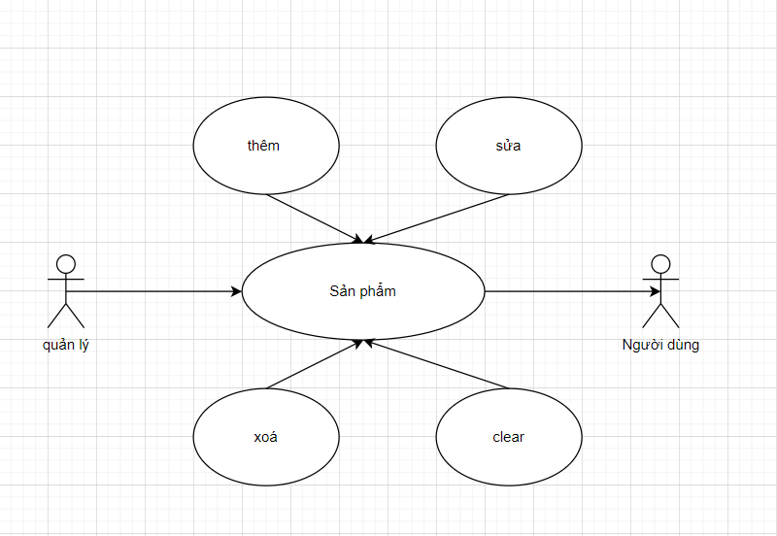

Đặc tả usecase

|  |  |  |
| --- | --- | --- |
| Tên use case | | Sản phẩm |
| Tác nhân thực hiện | | Quản lý hệ thống |
| Mục đích | | Tạo, sửa, xoá |
| Tiền điều kiện thực hiện | | - Đăng nhập tài khoản thành công và được cấp quyền thực hiện  chức năng này  -Form “Sản phẩm” phải được mở ra |
| Hậu điều kiện thực hiện | Thành công | Thực hiện thêm/sửa/xóa các thông tin của chức năng quản lý trong CSDL thành công |
| Lỗi | Đưa ra thông báo lỗi nếu xuất hiện lỗi không thực hiện được |
| Luồng nghiệp vụ chính | | 1.Mở form “Sản phẩm” cho phép nhập, sửa, xoá thông tin:   * 1. Thêm, sửa, xoá      1. Tên coffee      2. Số thứ tự      3. Hình thức      4. Giảm giá      5. Trong kho      6. Giá   2.Chọn lưu để cập nhật vào CSDL  3.Hiển thị các thông báo kết quả đã cập nhật  4.Thoát |
| Luồng nghiệp vụ phụ | | Hệ thống hiển thị thông báo lỗi khi nhập, sửa sai định dạng  hoặc để trống các thông tin. Hệ thống yêu cầu xác nhận lại  thông tin. |

1. Chức năng mua

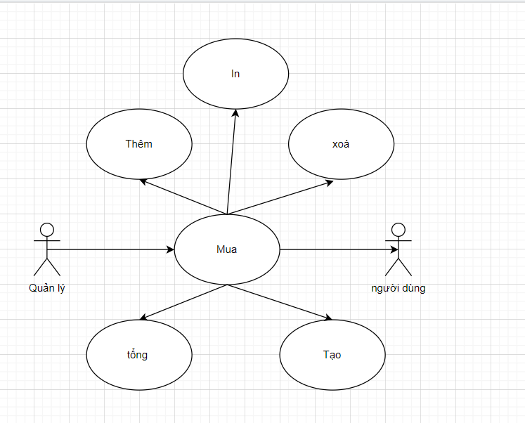

Đặc tả usecase

|  |  |  |
| --- | --- | --- |
| Tên use case | | Mua Sản phẩm |
| Tác nhân thực hiện | | Quản lý hệ thống |
| Mục đích | | Thêm, xoá, tính tổng, in |
| Tiền điều kiện thực hiện | | - Đăng nhập tài khoản thành công và được cấp quyền thực hiện  chức năng này  -Form “Mua Sản phẩm” phải được mở ra |
| Hậu điều kiện thực hiện | Thành công | Thực hiện thêm/sửa/xóa các thông tin của chức năng Mua sản phẩm trong CSDL thành công |
| Lỗi | Đưa ra thông báo lỗi nếu xuất hiện lỗi không thực hiện được |
| Luồng nghiệp vụ chính | | 1. Mở form “Mua Sản phẩm” cho phép Thêm, xoá thông tin:  1.1. Thêm, xoá   * + 1. Tên Thu ngân     2. Số nhân viên thu ngân     3. Hình thức mua     4. Giảm giá     5. Tên cafe     6. Số lượng   1. Tính tổng   2. Tạo hoá đơn   3. In hoá đơn  1. Chọn lưu để cập nhật vào CSDL 2. Hiển thị các thông báo kết quả đã cập nhật 3. Thoát |
| Luồng nghiệp vụ phụ | | Hệ thống hiển thị thông báo lỗi khi nhập, sửa sai định dạng  hoặc để trống các thông tin. Hệ thống yêu cầu xác nhận lại  thông tin. |

1. Hoá đơn

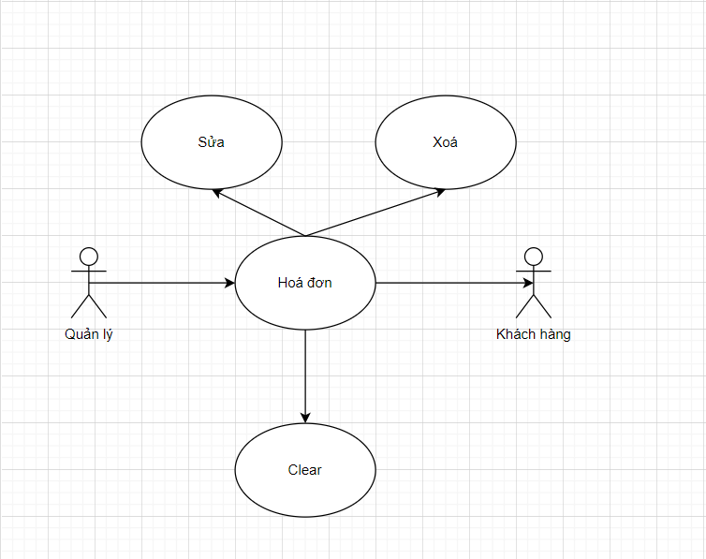

Đặc tả usecase

|  |  |  |
| --- | --- | --- |
| Tên use case | | Hoá đơn |
| Tác nhân thực hiện | | Quản lý hệ thống |
| Mục đích | | Sửa, xoá |
| Tiền điều kiện thực hiện | | - Đăng nhập tài khoản thành công và được cấp quyền thực hiện  chức năng này  -Form “Hoá đơn” phải được mở ra |
| Hậu điều kiện thực hiện | Thành công | Thực hiện sửa/xóa các thông tin của chức năng quản lý trong CSDL thành công |
| Lỗi | Đưa ra thông báo lỗi nếu xuất hiện lỗi không thực hiện được |
| Luồng nghiệp vụ chính | | 1.Mở form “Hoá đơn” cho phép sửa, xoá thông tin:   * 1. Sửa, xoá      1. Số hoá đơn      2. Ngày      3. Tên thu ngân      4. Liên hệ   2.Chọn lưu để cập nhật vào CSDL  3.Hiển thị các thông báo kết quả đã cập nhật  4.Thoát |
| Luồng nghiệp vụ phụ | | Hệ thống hiển thị thông báo lỗi khi nhập, sửa sai định dạng  hoặc để trống các thông tin. Hệ thống yêu cầu xác nhận lại  thông tin. |

# CHƯƠNG 2: XÂY DỰNG CHƯƠNG TRÌNH

## Thiết kế giao diện

1. **Màn hình đăng nhập / đăng ký**

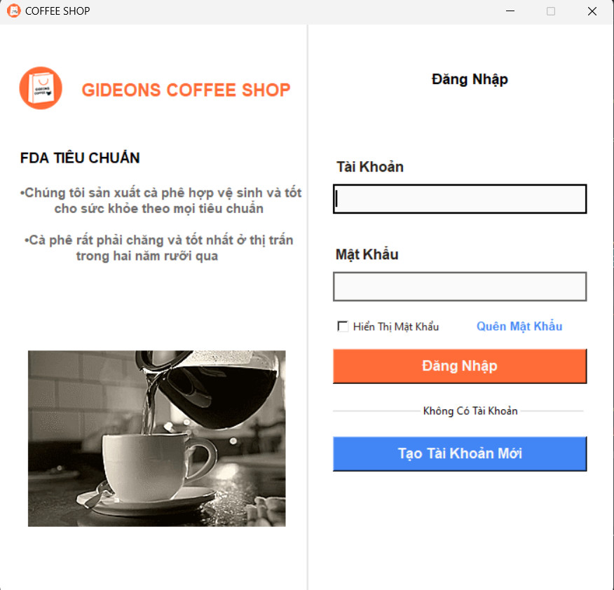

**Thành phần:**

* **Logo:** Hiển thị logo của ứng dụng ở trên cùng.
* **Tiêu đề:** "Đăng nhập" hoặc "Đăng ký".
* **Biểu mẫu Đăng nhập:** Bao gồm các trường nhập liệu:
  + Tài khoản
  + Mật khẩu
  + Nút "Quên mật khẩu"
  + Nút "login"

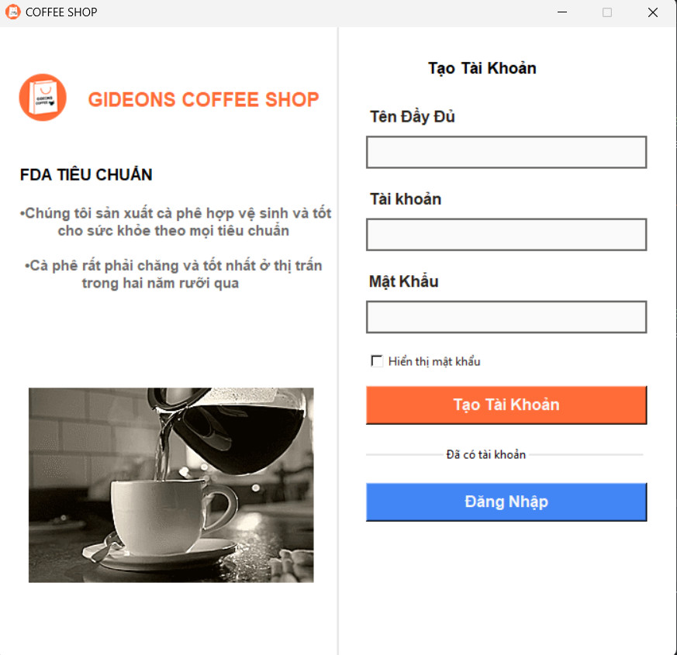

* **Biểu mẫu Đăng ký:** Bao gồm các trường nhập liệu:
  + Tài khoản
  + Tên đầy đủ
  + Mật khẩu
  + Nút "Đăng ký"
* **Liên kết chuyển đổi:** Liên kết để chuyển đổi giữa trang Đăng nhập và Đăng ký.

**Điều hướng:**

* Khi người dùng nhập thông tin và nhấn nút "Đăng nhập" hoặc "Đăng ký", họ sẽ được điều hướng tới Màn hình Chính (Dashboard).
  + - **Quên mật khẩu**

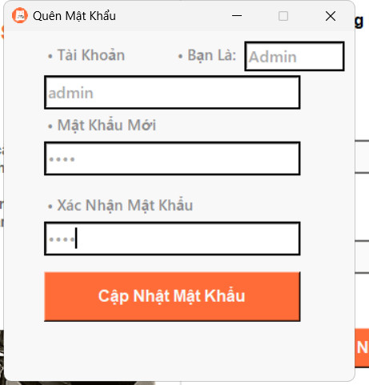

1. **Màn hình chính**

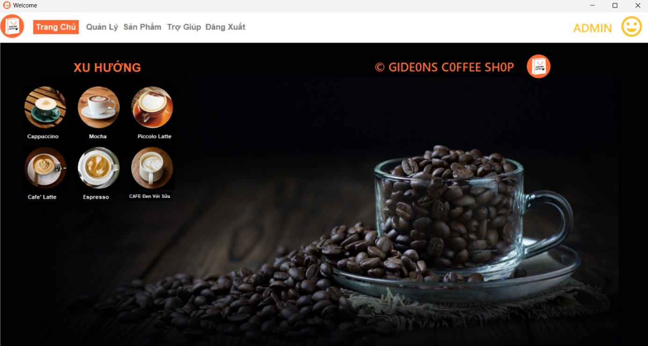

**Thành phần:**

* **Thanh Menu:** Ở phía trên hoặc bên trái bao gồm các mục:
  + Trang chủ (Dashboard)
  + Quản lý
  + Sản phẩm
  + Giúp đỡ
  + Đăng xuất
* **Tóm tắt:** Hiển thị tóm tắt về xu hướng cà phê:
  + Số lượng Cà phê
  + Ảnh minh hoạ
  + Tên cà phê
* **Điều hướng:**
* Từ thanh menu, người dùng có thể điều hướng đến:
  + Quản lý
  + Sản phẩm
  + Giúp đỡ

1. **Sản phẩm**

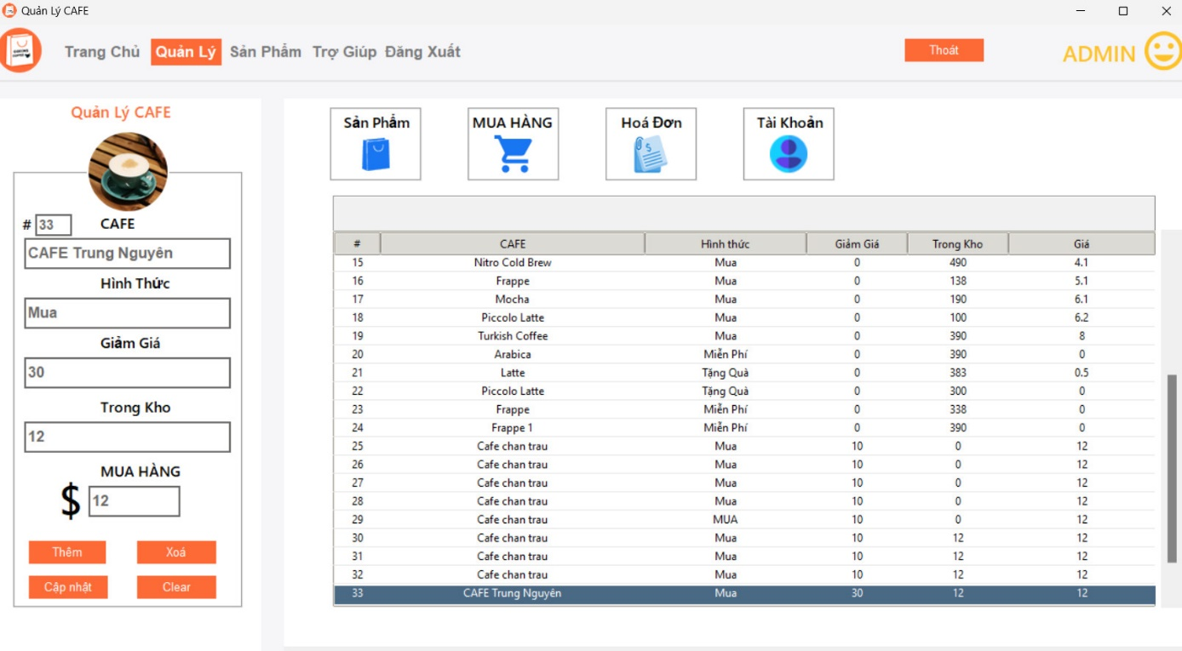

**Thành phần:**

* **Tiêu đề:** "Quản lý sản phẩm".
* **Danh sách Công việc:** Hiển thị danh sách sản phẩm dưới dạng bảng (list).
  + Tên Sản phẩm
  + Trạng thái
  + Số lượng còn
  + Giá
  + Giảm giá
* **Nút Thêm sản phẩm:** Nút để thêm công việc mới.
* **Nút xoá sản phẩm:** Nút để xoá sản phẩm không còn sử dụng
* **Nút sửa sản phẩm:** Nút để sửa sản phẩm bị lỗi

**Điều hướng:**

* Khi người dùng nhấn vào tên sản phẩm, họ sẽ được điều hướng tới Màn hình Chi tiết sản phẩm.
* Khi nhấn nút "Thêm sản phẩm", người dùng sẽ thấy một cửa sổ (popup) hoặc một màn hình mới để nhập thông tin sản phẩm mới.
* Khi nhấn nút "xoá sản phẩm", người dùng cần chọn sản phẩm cần xoá và ấn xoá
* Khi chọn sản phẩm cần sửa và nhấn nút "sửa sản phẩm", người dùng sẽ thấy một cửa sổ (popup) hoặc một màn hình mới để nhập thông tin cần sửa.

1. **Chức năng mua**

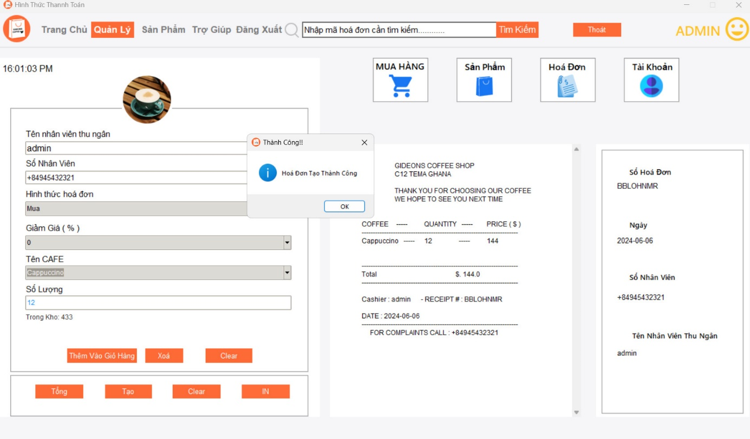

**Thành phần:**

* **Tiêu đề:** "Chức năng mua".
* **Danh sách Công việc:** Hiển thị Bảng điền thông tin
  + Tên thu ngân
  + Trạng thái
  + Số nhân viên thu ngân
  + Tên cafe
  + Giảm giá
  + Số lượng
* **Nút Thêm Sản phẩm mua:** Nút để thêm hoá đơn mới
* **Nút xoá sản phẩm:** Nút để xoá sản phẩm không còn mua
* **Nút tính tổng sản phẩm:** Nút để tính tổng hoá đơn
* **Tạo hoá đơn:** Tạo Hoá đơn để in
* **Nút in:** In hoá đơn ra file excel

**Điều hướng:**

* Khi nhấn nút "Thêm hoá đơn", người dùng sẽ thấy một cửa sổ (popup) hoặc một màn hình mới để nhập thông tin Hoá đơn mới.
* Khi nhấn nút "xoá hoá đơn", người dùng cần chọn hoá đơn cần xoá và ấn xoá
* Khi nhấn nút “tính tổng” Sẽ tính tổng sô tiền mà hoá đơn cần
* Khi nhấn nút “Tạo”, sẽ tạo ra một hoá đơn mới
* Khi nhấn nút “In”, Tạo ra một file excel

1. **Hoá đơn**

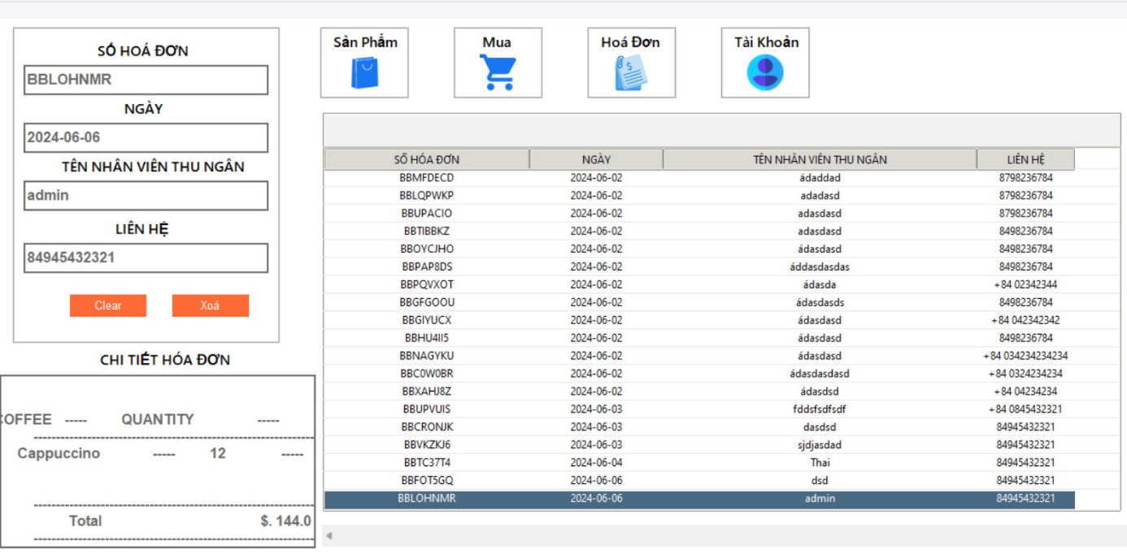

**Thành phần:**

* **Tiêu đề:** "Chức năng Hoá đơn".
* **Danh sách Công việc:** Hiển thị Bảng điền thông tin bảng danh sách hoá đơn
  + Số hoá đơn
  + Ngày
  + Tên nhân viên thu ngân
  + Liên hệ
* **Nút xoá Hoá đơn:** Nút để xoá hoá đơn không còn sử dụng

**Điều hướng:**

* Khi nhấn nút "xoá hoá đơn", người dùng cần chọn hoá đơn cần xoá và ấn xoá

1. **Tìm hóa đơn**

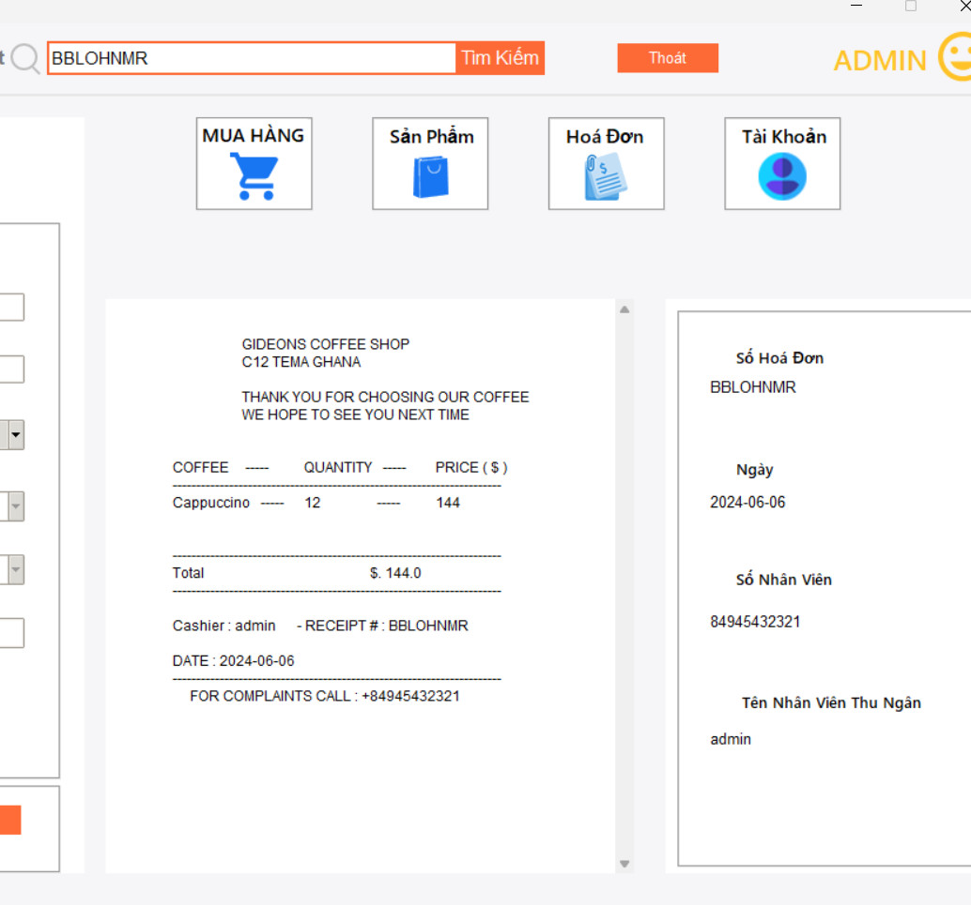

**Thành phần:**

* **Tiêu đề:** "Tìm Hoá đơn".
* **Danh sách Công việc:** Tìm hoá đơn
* **Nút tìm Hoá đơn:** Nút để tìm hóa đơn

**Điều hướng:**

* Khi nhấn nút "tìm kiếm", sẽ xuất hiện hóa đơn cần tìm

1. **Quản lý tài khoản của quyền Admin**

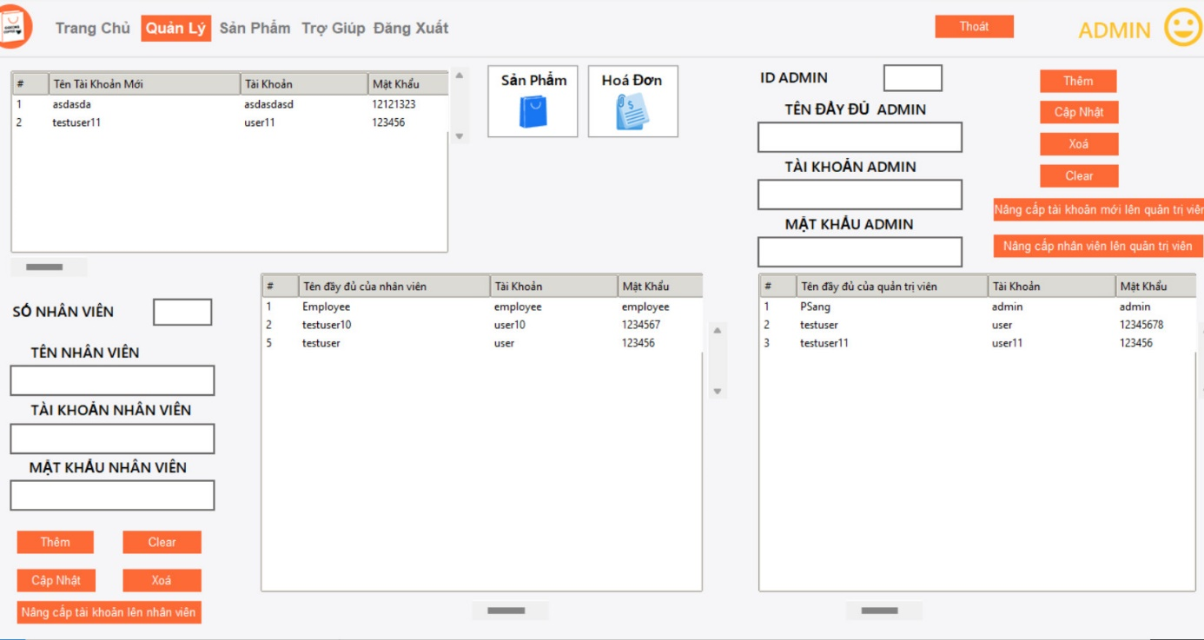

**Thành phần:**

* **Tiêu đề:** "Quản lý tài khoản".
* **Danh sách Công việc:** Hiển thị Bảng điền thông tin
  + Tên nhân viên/admin
  + Tài khoản nhân viên/admin
  + Mật khẩu nhân viên/admin
* **Nút Thêm:** Nút để thêm mới nhân viên/admin
* **Nút xoá:** Nút để xoá nhân viên/admin
* **Nút cập nhập:** để cập nhập thông tin vừa được sửa
* **Nâng cấp tài khoản mới lên quản trị viên:** tài khoản được chọn sẽ được nâng cấp lên quyền quản trị viên

**Điều hướng:**

* Khi nhấn nút "Thêm ", một tài khoản nhân viên/admin mới sẽ được thêm vào
* Khi nhấn nút "Xóa", tài khoản nhân viên/admin được chọn sẽ bị xóa
* Khi nhấn nút “cập nhập”, thông tin vừa được sửa sẽ được cập nhập

## Thiết kế class

**Thiết kế Class :**

class InventoryPage (Trang hàng tồn kho)

* def home()
* def help()
* def logout()
* def product()
* def bill()
* def exit2()
* def show_all_guest()
* def upgrade()
* def upgrade_admin()
* def delete_guest()
* def guest_info(ev)
* def show_all_employee()
* def employee_info()
* def add_employee()
* def delete_employee()
* def update_employee()
* def del_emp()
* def upgrade_employee()
  + employee_id.set("")  
    employee_fullname.set("")  
    employee_username.set("")  
    employee_password.set("")
* def clear_employee()

class AccountPage (Trang tài khoản)

class SecondPage (Trang thứ hai)

class FirstPage (Trang đầu tiên)

|  |  |
| --- | --- |
| Class | Mối Liên Kết |
| class InventoryPage (Trang hàng tồn kho) | * def help() * def logout() * def product() * def bill() * def exit2() * def show_all_guest() * def upgrade() * def upgrade_admin() * def delete_guest() * def del_emp() * def upgrade_employee() |
| class AccountPage (Trang tài khoản) | * def home() : lấy dữ liệu của class InventoryPage hiển thị thông tin trong trang home * def show_all_employee() * def delete_guest() * def add_employee() * def delete_employee() * def update_employee() |
| class FirstPage (Trang đầu tiên) | * def home() * def help() * def logout() * def product() * def bill() |
| class SecondPage (Trang thứ hai) | * def home() * def help() * def logout() * def product() |

## Cấu trúc database

Sơ đồ quan hệ

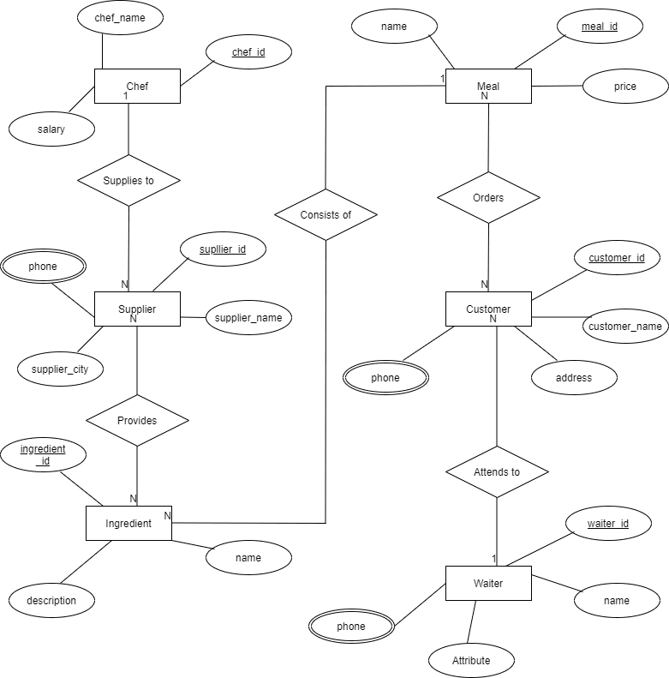

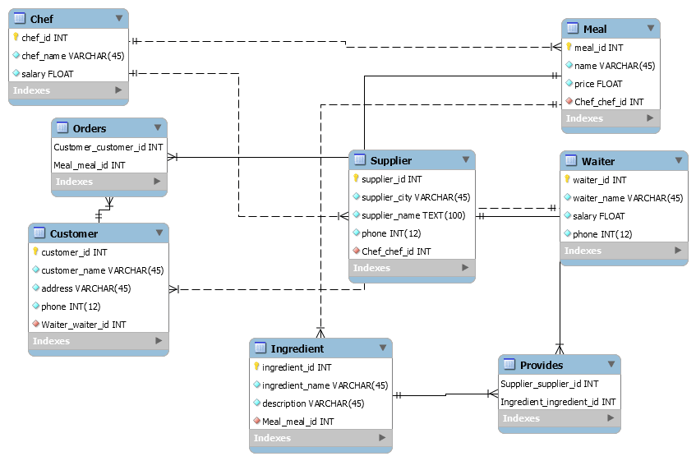

* 1. **Bảng admin account**

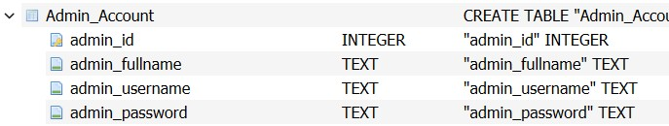

|  |  |  |  |
| --- | --- | --- | --- |
| Tên trường | Kiểu dữ liệu | Bắt buộc | Định dạng |
| Admin_id | integer | y | Id |
| Admin_fullname | Text | y | Tên đầy đủ |
| Admin_username | Text | y | Tên người dùng |
| Admin_password | Text | y | Mật khẩu |

* 1. **Bảng coffee_Category**

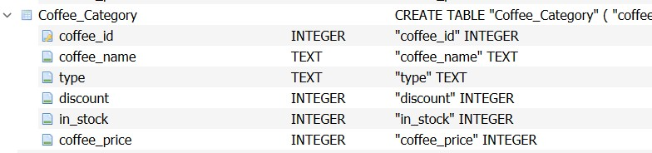

|  |  |  |  |
| --- | --- | --- | --- |
| Tên trường | Kiểu dữ liệu | Bắt buộc | Định dạng |
| coffee_id | integer | y | Id |
| Coffee_name | Text | y | Tên cà phê |
| type | Text | y | Kiểu |
| discount | integer | y | Giảm giá |
| In_stock | integer | y | Trong kho |
| Coffee_price |  |  | Giá |

* 1. **Bảng guest_account**

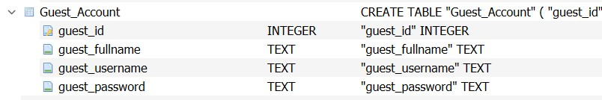

|  |  |  |  |
| --- | --- | --- | --- |
| Tên trường | Kiểu dữ liệu | Bắt buộc | Định dạng |
| Guest_id | integer | y | Id |
| guest_fullname | Text | y | Tên đầy đủ |
| guest_username | Text | y | Tên người dùng |
| guest_password | Text | y | Mật khẩu |

* 1. **Bảng Inventory**

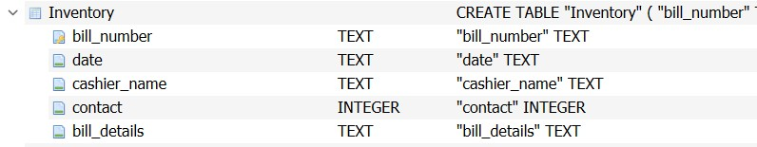

|  |  |  |  |
| --- | --- | --- | --- |
| Tên trường | Kiểu dữ liệu | Bắt buộc | Định dạng |
| Bill_number | Text | y | Số hoá đơn |
| date | Text | y | Ngày |
| Cashier_name | Text | y | Tên thu ngân |
| contact | integer | y | Liên hệ |
| Bill_details |  |  | Chi tiết hoá đơn |

## Tổ chức mã nguồn

Cấu trúc File dữ liệu :

File Database > Images > Fonts > Source Code .

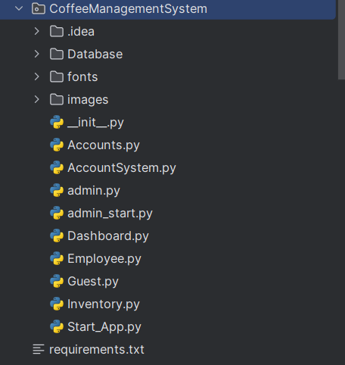

* **File database**

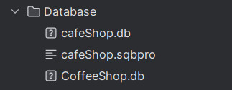

* **File fonts**

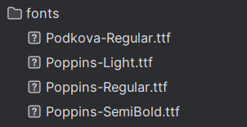

* **File images**

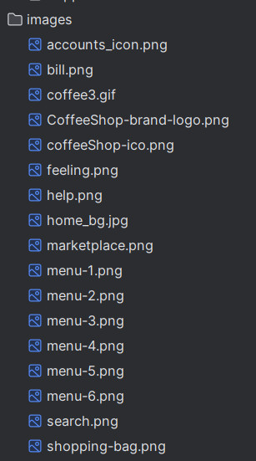

* **File src (source chương trình)**

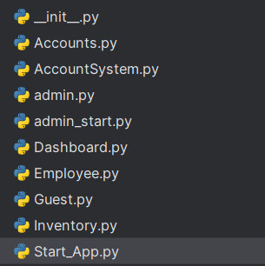

* **Quản lý thư viện cho dự án**

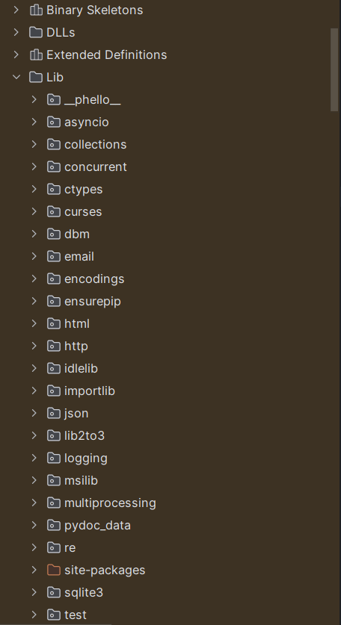

* **Biến môi trường**

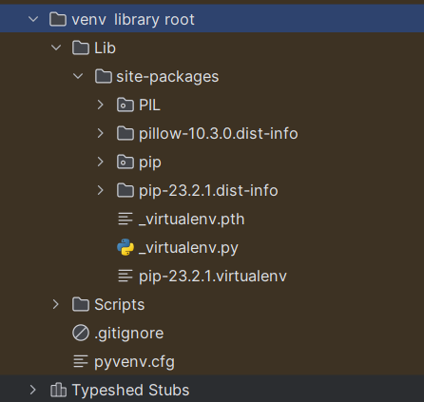

**Bảng mã nguồn :**

|  |  |
| --- | --- |
| Tên File | Mô tả |
| .idea | Quản lý dự án tổng thể và cấu hình liên kết giữa IDE và thư viện => biên dịch code  Chứa các file .xml để tuỳ chỉnh cụ thể |
| Database | Lưu trữ cơ sở dữ liệu sau khi hoàn thành . |
| Fonts | Thêm các dịnh dạng kiểu chữ cho dự án và dùng cho việc linh hoạt chuyển đổi các kiểu chữ |
| Images | Chứa các hình ảnh cho dự án |
| Accounts.py | Viết mã chương trình quản lý về tài khoản lấy dữ liệu từ cơ sở dữ liệu |
| AccountSystem.py | Tạo giao diện cho form tài khoản hệ thống |
| Admin.py | Viết code logic và xử lý dữ liệu khi lấy giao diện từ file AccountSystem.py |
| Admin_start.py | Giao diện và mã xử lý dữ liệu lấy từ cơ sở dữ liệu và quyền quản trị |
| Dashboard.py | Giao diện chính và lấy hình ảnh từ file images |
| Employee.py | Tạo tài khoản cho nhân viên và giao diện => mục đích xử lý phân quyền cho form nhân viên. |
| Guest.py | Giao diện khách và không có quyền chọn vào trang quản lý |
| Inventory.py | Logic xử lý khi khách hàng mua hàng |
| Start_App.py | Giao diện động khi bắt đầu ứng dụng |
| Lib | Quản lý thư viện cho dự án khi cài |
| Venv | Tạo biến môi trường cho IDE và máy chạy một cách độc lập |

# CHƯƠNG 3: KẾT QUẢ THỰC NGHIỆM CHƯƠNG TRÌNH

1. Quên Mật Khẩu

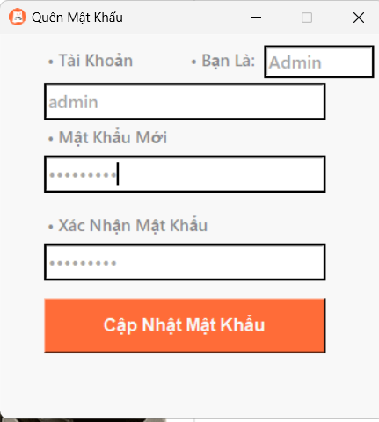

*Hình 1.1. Nhập dữ liệu đổi mật khẩu*

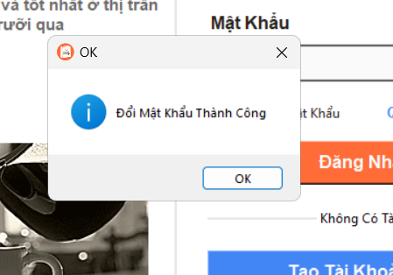

*Hình 1.2. Đổi mật khẩu thành công*

1. Thêm Sản Phẩm

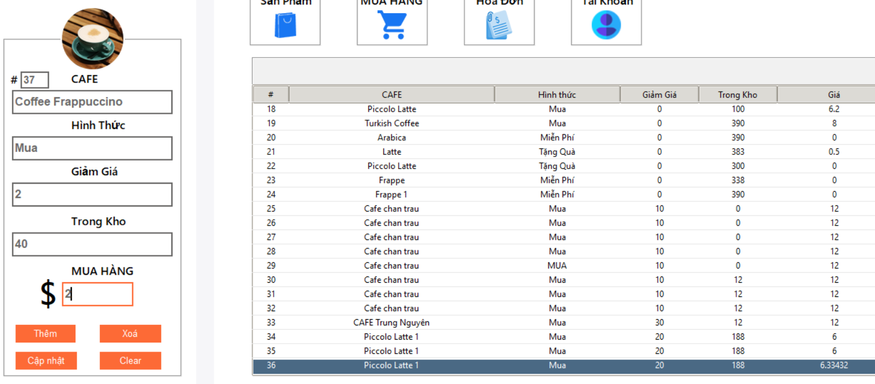

*Hình 2.1. Thêm sản phẩm*

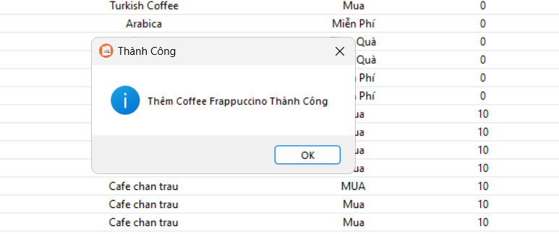

*Hình 2.2. Thêm sản phẩm thành công*

Kết quả hiển thị sản phẩm vừa thêm ra ListBox:

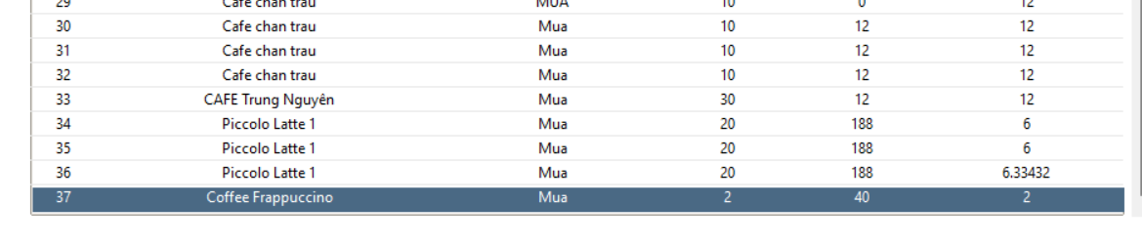

*Hình 2.3. Hiển thị sản phẩm vừa thêm*

1. Xoá Sản Phẩm

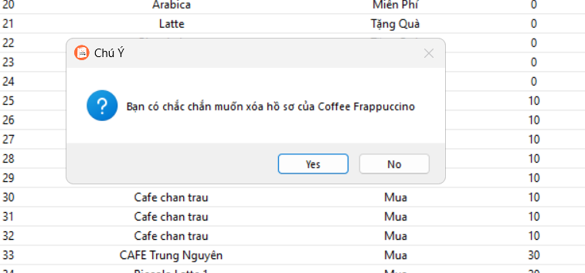

*Hình 3.1. Xóa sản phẩm*

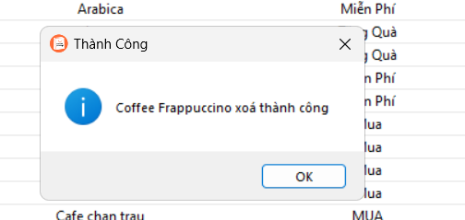

*Hình 3.2. Xóa sản phẩm thành công*

Kết quả ListBox mất đi sản phẩm 37 :



*Hình 3.3. Cập nhập ListBox*

4.Sửa Sản Phẩm

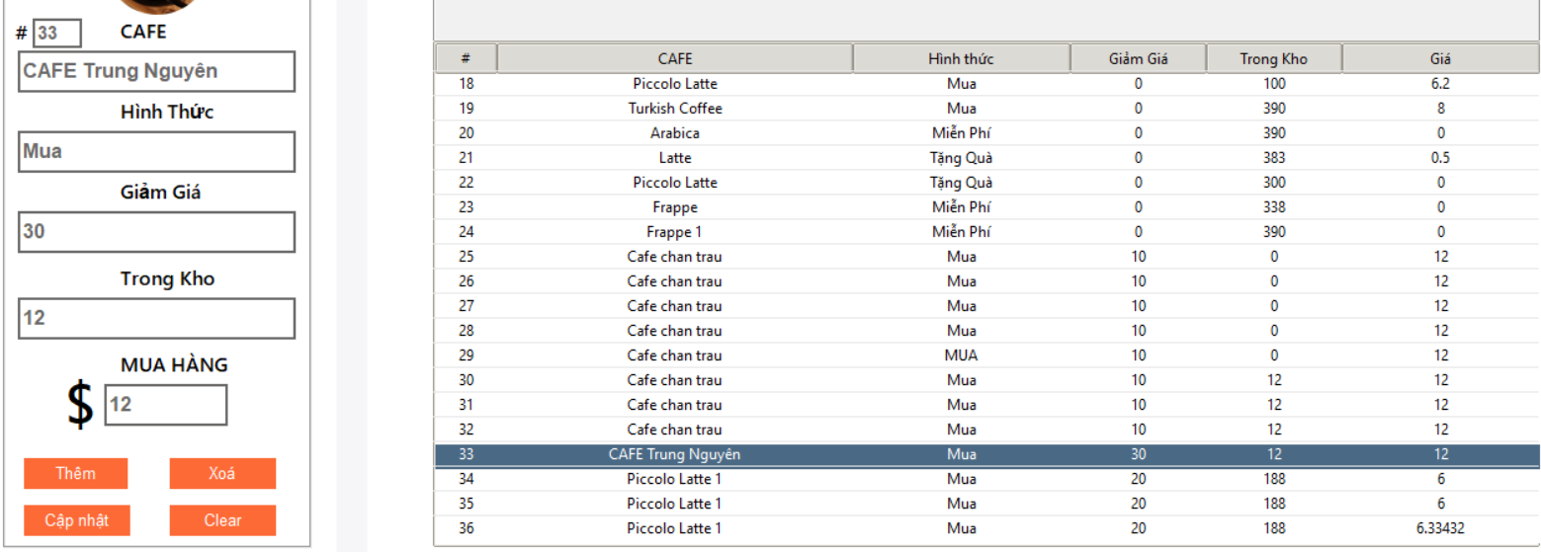

*Hình 4.1. Sửa sản phẩm*



*Hình 4.2. Dữ liệu trước khi đổi*

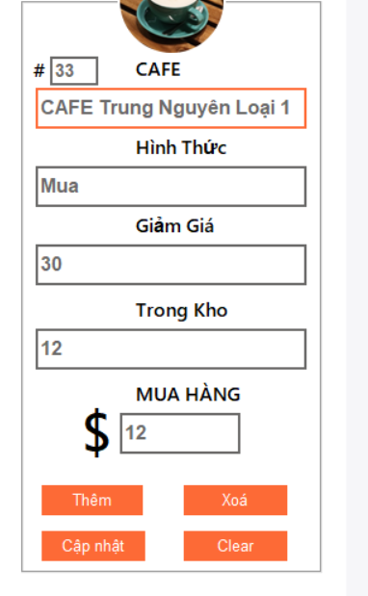

*Hình 4.3. Nhập dữ liệu*

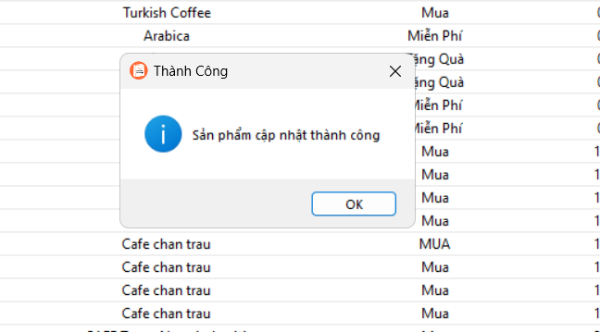

*Hình 4.4. Sửa sản phẩm thành công*

Kết quả trong ListBox sửa thành Cafe Trung Nguyên Loại 1:



*Hình 4.5. Dữ liệu sau khi đổi*

5 . Clear ( Xoá hết dữ liệu vừa nhập )

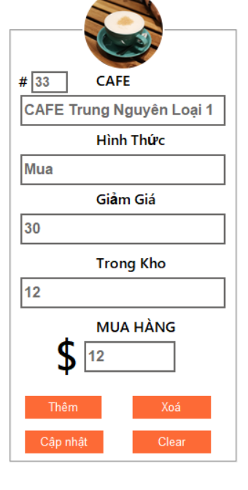

*Hình 5.1. Trước khi clear*

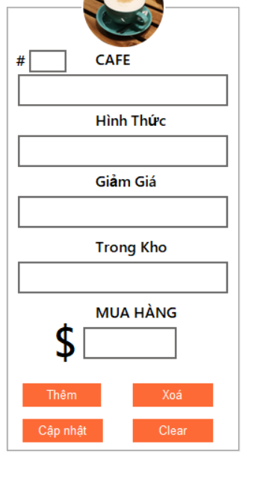

*Hình 5.2. Sau khi clear*

6. Nâng Cấp Tài Khoản Lên Nhân Viên

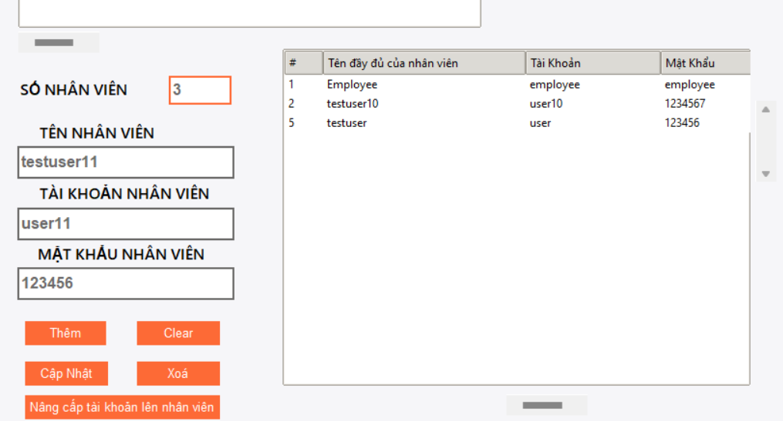

*Hình 6.1. Thông tin người dùng*

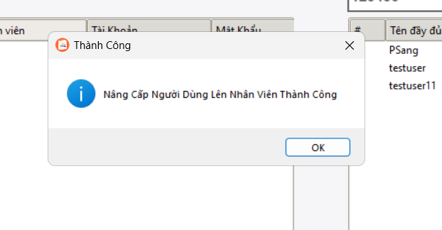

*Hình 6.2. Nâng cấp người dùng lên nhân viên*

Kết Quả trong ListBox vừa được thêm:

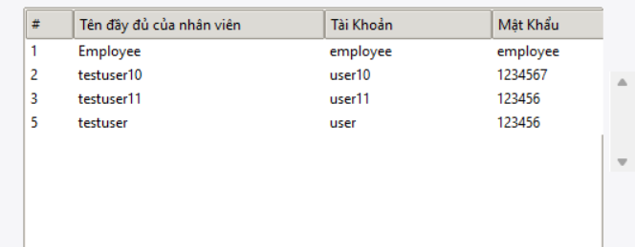

*Hình 6.2. Hiển thị thông tin vừa được thêm*

7. Nâng Cấp Nhân Viên Và Khách Lên Quản Trị Viên

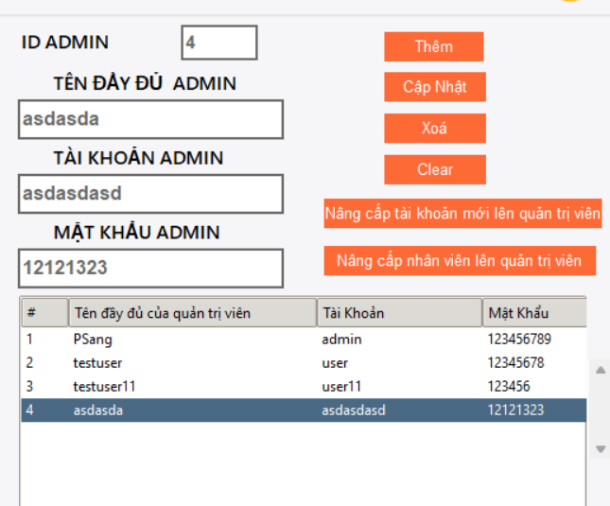

*Hình 7.1. Thông tin người dùng*

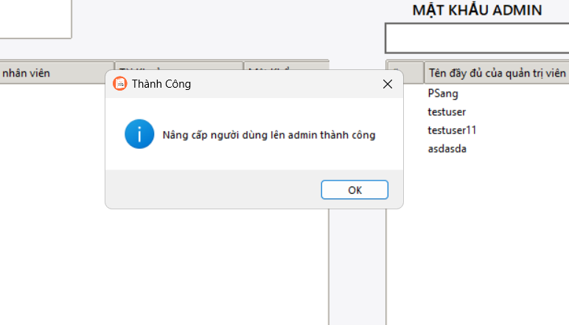

*Hình 7.2. Nâng cấp người dùng lên admin*

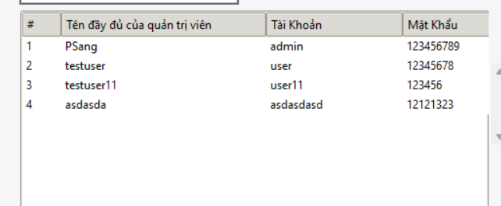

*Hình 7.3. Hiển thị danh dách vừa thêm*

# CHƯƠNG 4: KẾT LUẬN

## I. Kết quả đạt được

Quản lý quán cà phê bằng Python mang lại nhiều lợi ích và tiện ích đối với việc theo dõi và tối ưu hoá hoạt động kinh doanh. Sử dụng Python, chủ quán có thể xây dựng hệ thống quản lý toàn diện bao gồm các tính năng như quản lý doanh thu và lợi nhuận thông qua việc phân tích dữ liệu bán hàng, theo dõi lượt khách qua thời gian và phân tích xu hướng, quản lý hàng tồn kho để duy trì sự đồng bộ và hiệu suất, tích hợp thanh toán điện tử để thuận tiện cho khách hàng và quản lý nhân viên hiệu quả. Bằng cách tích hợp các công cụ và thư viện như Pandas, Django hoặc Flask, và các API thanh toán, quản lý quán cà phê có thể tự động hóa nhiều nhiệm vụ và tối ưu hóa hoạt động kinh doanh của mình. Điều này giúp họ tiết kiệm thời gian, tăng cường hiệu suất và cải thiện trải nghiệm của khách hàng, từ đó nâng cao sự thành công và tăng trưởng của quán cà phê.

## II. Nội dung chưa đạt được

Quản lý một quán cà phê có thể trở nên phức tạp, nhưng việc sử dụng Python có thể giúp giải quyết nhiều thách thức này một cách hiệu quả. Bằng cách sử dụng Python cùng các thư viện và công cụ phù hợp, quản lý có thể tự động hóa và tối ưu hóa một loạt các nhiệm vụ quan trọng như quản lý doanh thu, lượt khách, hàng tồn kho, nhân viên và dịch vụ khách hàng.

Đầu tiên, Python có thể được sử dụng để phân tích dữ liệu bán hàng và tính toán doanh thu và lợi nhuận. Bằng cách sử dụng thư viện như Pandas, quản lý có thể dễ dàng phân tích các dữ liệu bán hàng và tạo ra báo cáo tổng quan về doanh thu và lợi nhuận theo thời gian.

Thứ hai, Python cũng có thể được sử dụng để theo dõi lượt khách và phản hồi của họ. Sử dụng các framework web như Django hoặc Flask, quản lý có thể xây dựng một ứng dụng web cho phép ghi lại thông tin khách hàng và phản hồi của họ. Điều này giúp họ hiểu rõ hơn về nhu cầu và sở thích của khách hàng và tối ưu hóa dịch vụ của mình.

Thứ ba, Python cũng có thể được sử dụng để quản lý hàng tồn kho. Bằng cách tự động cập nhật thông tin hàng tồn kho sau mỗi giao dịch bán hàng, quản lý có thể đảm bảo rằng họ luôn có đủ hàng để đáp ứng nhu cầu của khách hàng mà không gặp phải tình trạng thiếu hàng hoặc dư thừa.

Cuối cùng, Python có thể được sử dụng để quản lý nhân viên và tối ưu hóa quá trình tuyển dụng và huấn luyện nhân viên mới. Bằng cách sử dụng Python để tự động hóa một số nhiệm vụ như quản lý lịch làm việc và tính lương, quản lý có thể tiết kiệm thời gian và tăng cường hiệu suất làm việc của nhân viên.

Tóm lại, việc sử dụng Python có thể giúp quản lý quán cà phê tối ưu hóa hoạt động kinh doanh của họ, từ việc quản lý doanh thu và lợi nhuận đến theo dõi lượt khách và quản lý hàng tồn kho và nhân viên. Điều này giúp họ tiết kiệm thời gian, tăng cường hiệu suất và cải thiện trải nghiệm của khách hàng, từ đó nâng cao sự thành công và tăng trưởng của quán cà phê.

## III. Định hướng phát triển

Để phát triển hệ thống quản lý quán cà phê bằng Python, Bọn em có một số hướng phát triển sau:

1. **Tích hợp Hệ thống POS (Point of Sale):** Xây dựng một hệ thống POS đầy đủ tính năng giúp ghi lại các giao dịch bán hàng, quản lý menu và tính toán tự động doanh thu và lợi nhuận. Sử dụng Python cùng các framework như Django hoặc Flask để xây dựng giao diện người dùng dễ sử dụng và tích hợp các tính năng thanh toán điện tử.
2. **Phát triển ứng dụng di động:** Xây dựng một ứng dụng di động cho phép khách hàng đặt hàng trước, đặt hàng giao hàng và tích điểm thưởng. Sử dụng Python cùng với frameworks như Django REST framework để xây dựng API cho ứng dụng di động và sử dụng các công nghệ như React Native để phát triển ứng dụng di động.
3. **Phân tích dữ liệu và dự đoán:** Sử dụng Python và các thư viện như Pandas, NumPy và scikit-learn để phân tích dữ liệu bán hàng và dự đoán xu hướng tiêu thụ. Điều này giúp quản lý quán cà phê đưa ra các chiến lược tiếp thị và quản lý hàng tồn kho hiệu quả hơn.
4. **Tích hợp trải nghiệm khách hàng:** Phát triển hệ thống quản lý khách hàng (CRM) để theo dõi thông tin khách hàng, ghi lại lịch sử mua hàng và tạo chương trình thưởng khách hàng. Sử dụng Python cùng với Django để xây dựng một ứng dụng web cho việc quản lý CRM và tích hợp các tính năng như gửi email tiếp thị và thông báo cho khách hàng.
5. **Tối ưu hóa vận hành quán cà phê:** Sử dụng Python để tự động hóa các quy trình như lập lịch làm việc cho nhân viên, quản lý đơn đặt hàng và tạo ra các báo cáo tự động về hiệu suất hoạt động của quán.
6. **Mở rộng kênh bán hàng:** Nếu quán cà phê có kế hoạch mở rộng hoặc mở thêm các chi nhánh, sử dụng Python để phát triển một hệ thống quản lý đa chi nhánh, cho phép quản lý theo dõi và điều chỉnh hoạt động của mỗi chi nhánh từ một nền tảng duy nhất.

Tài liệu tham khảo

[1] <https://www.python.org/doc/>

[2] <https://www.w3schools.com/python/>

[3] <https://www.geeksforgeeks.org/python-programming-language/>

[4] <https://stackoverflow.com/questions/tagged/python>

[5] <https://github.com/vinta/awesome-python>